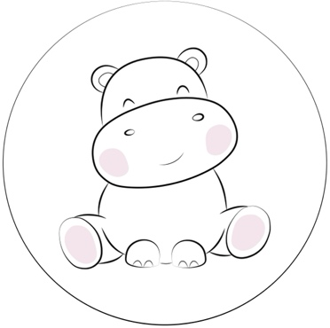

OSOBNÍ A ZDRAVOTNÍ INFORMACE O DÍTĚTI

Jméno a příjmení dítěte:
Oslovení: _______________________________________________
Co má a nemá dítě rádo: ___________________________________
_______________________________________________________
Oblíbená hračka: _________________________________________

ZDRAVÍ A HYGIENA

Alergie a omezení (podrobně specifikujte jejich projevy, alergeny a opatření):________________________________________________
Vážná onemocnění, která dítě prodělalo (např. astma, cukrovka, epilepsie, operace): ________________________________________
Pokud je vaše dítě s současné době léčeno, specifikujte léčbu, léky: ________________________________________________________________________________________________________________
Nosí dítě brýle: ANO / NE
Nosí dítě plenku: ANO / NE / JEN NA SPANÍ
Řekne si samo o TOALETU / NOČNÍK ?
Umí si mýt ruce: ANO / NE
Je zvyklé odpočívat po obědě: ANO / NE,
Jak dlouho a kdy usíná, oblíbená hračka na spaní: ________________________________________________________
Nosí dítě dudlík: ANO / NE / NA SPANÍ
STRAVOVÁNÍ
Specifikujte dietní doporučení/ požadavky, pokud máte: ________________________________________________________
Je dítě zvyklé jíst na oběd polévku i hlavní jídlo: ANO / NE
Je dítě zvyklé jíst na oběd sladké jídlo: ANO / NE
Je dítě zvyklé u jídla sedět: ANO / NE
Je zvyklé používat LŽIČKU / VIDLIČKU / NŮŽ (zakroužkujte)
Pije samo z hrnku: ANO / NE
Co rádo jí: ________________________________________________
Co nerado jí: ______________________________________________
ŘEC, KOMUNIKACE
Jak dítě komunikuje (mluví dobře) ? ________________________________________________________
Vyrůstá v cizojazyčném prostředí: ANO / NE , jakém: ______________
Pokud dítě nemluví, specifikujte, jak komunikuje, jaká slova používá: ________________________________________________________
________________________________________________________
PŘEDCHOZÍ ZKUŠENOSTI
Navštěvovalo již dítě nějaké předškolní zařízení: ANO /NE , jaké: ________________________________________________________
Chodilo tam rádo: ANO / NE
Je zvyklé být delší dobu bez rodičů: ANO / NE
SEBEOBSLUHA A JINÉ
Umí se dítě samo obléknout: ANO / NE
Umí si obout boty: ANO / NE
Speciální potřeby: __________________________________________

